DATASYNC : Synchronisation automatisée des données Gestan avec des applications externes
Une extension proposée par : CATS Informatique
📣 Nous contacter pour les tarifs : contact@cats-informatique.fr

Fonctionnalités
DATASYNC est une extension Gestan qui permet d'exporter les données de la base Gestan vers :
* une base mySQL de votre choix (c'est la demande d'origine)
* des classeurs Google Sheets (via API)
* des API
Les données sont exportées de Gestan mais peuvent aussi être importées dans Gestan. Elles peuvent ainsi être accessibles pour de la consultation dans une application externe qui s'appuieraient sur cette base de données ou faire l'objet de requêtes SQL pour du reporting.
Les paramètres de l'extension :
- Définition de tâches de synchronisation multiples et parallèles
- Choix de la base de destination (serveur, utilisateur, mot de passe, nom de la base)
- Choix des fichiers(tables) à exporter
- Mode de réplication : complet (toutes les données des tables sélectionnées sont exportées) ou différentiel (seules les création, modification, suppression d'enregistrements depuis la dernière synchronisation sont répercutées dans la base de destination)
- Fréquence d'exécution de la tache (en minutes)
Les tâches sont exécutées automatiquement en fonction de la fréquence définie et n'interrompent pas l'utilisation courante de Gestan.
Il est aussi possible de lancer une tâche manuellement.

Adaptations possibles et perspectives
Il est possible de prévoir l'appel à des procédures supplémentaires pour définir un workflow lié à l'export de données, notamment l'import de données venant d'un système externe dans Gestan.
Développement en cours de la synchronisation avec des Webhooks et API pour interfaçage avec des centaines de logiciels du marché.
Pour en savoir plus, écrire à contact@cats-informatique.fr pour un chiffrage personnalisé.

Installation
L'extension s'installe via le menu Outils → Administration → Extensions → Liste des extensions.
Après l'installation, un sous-menu Réplication est disponible dans le menu Métier.

Utilisation
Cet écran permet de gérer les tâches de synchronisation.
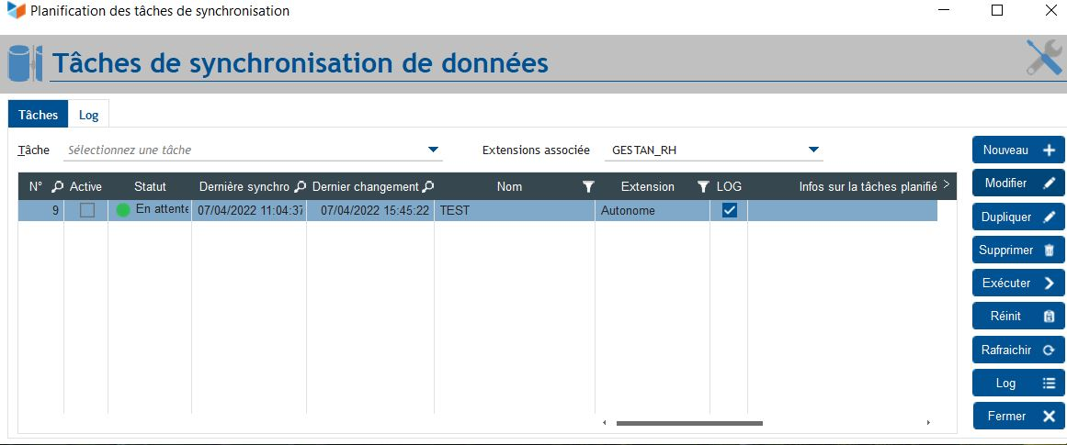
En cliquant sur Modifier, vous accéder au détail d'une tâche , divisé en plusieurs onglets:

Définition
Cet onglet vous permet de donner un nom et une description à la tâche.
Il rappelle aussi quelle base de donnée Gestan fournira les sources.
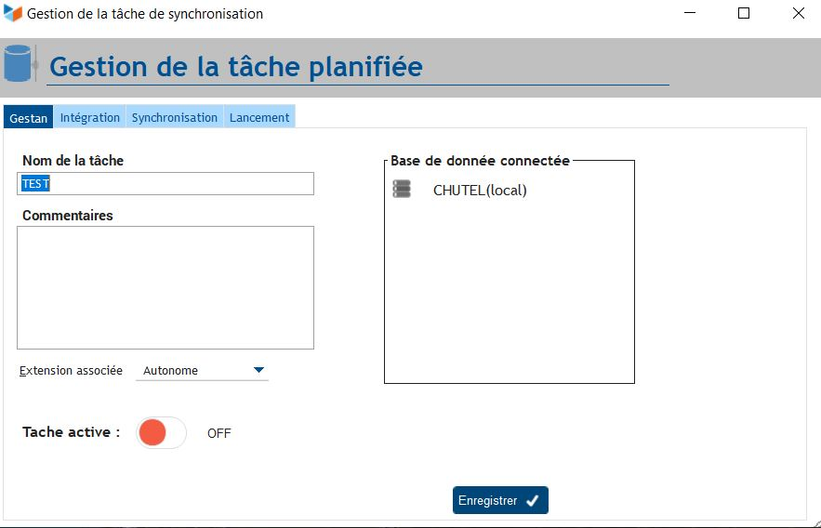

Intégration
Cet onglet vous permet d'indiquer les paramètres de connexion pour la base mySQL qui recevra les données ou le fichier Google Sheets ou Airtable.
Le bouton Tester la connexion vous permettra de vérifier que la base destination est bien accessible.
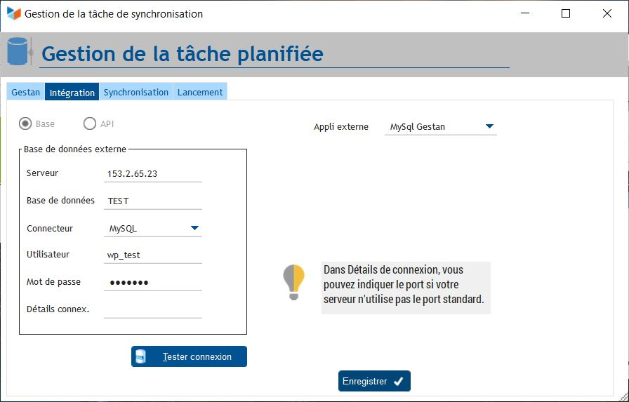

Synchronisation
- Mode et Type
On peut choisir entre une réplication complète (l'ensemble des données d'une table est exporté et les données déjà présentes dans la base de destination sont écrasées) ou une réplication différentielle (seuls les dernières opérations sur les tables Gestan concernées sont traitées pour être répercutées dans la base de destination).
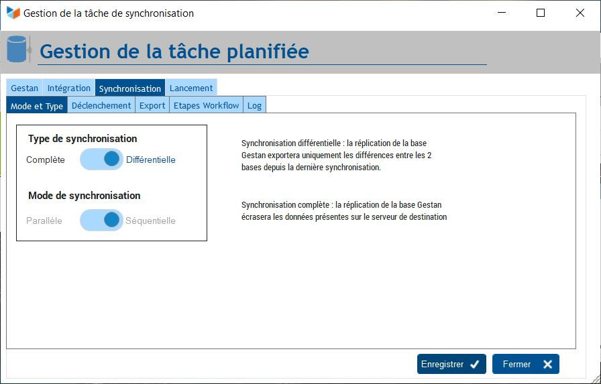
- Déclenchement
On peut indiquer si le déclenchement sera manuel, automatique (batch) avec une fréquence définie ou par trigger (à chaque modification sur un fichier source Gestan)
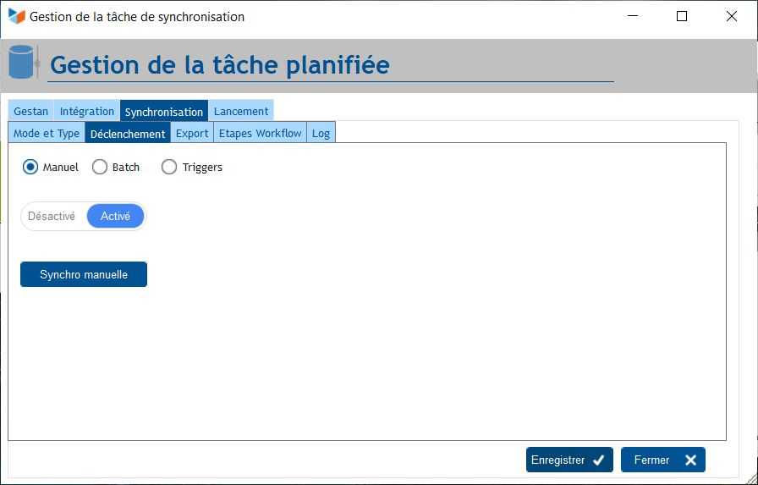
- Sources
On définit ici quels fichiers Gestan (tables) seront traités lors de la réplication.
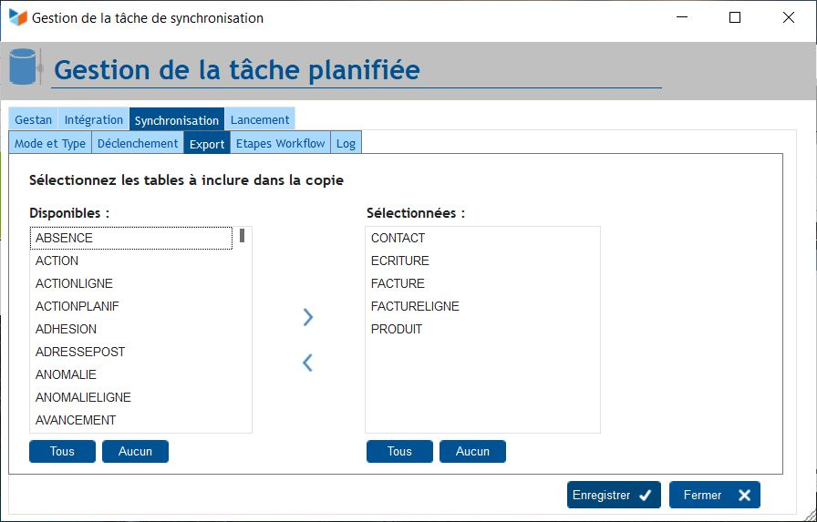
- Etapes Workflow
Il est éventuellement possible de faire précéder ou suivre l'export par d'autres opérations sur la base Gestan dont l'import de données automtisé pour répondre à un workflow complet de traitement de données.
On peut ajouter jusqu'à 10 procédures/étapes.
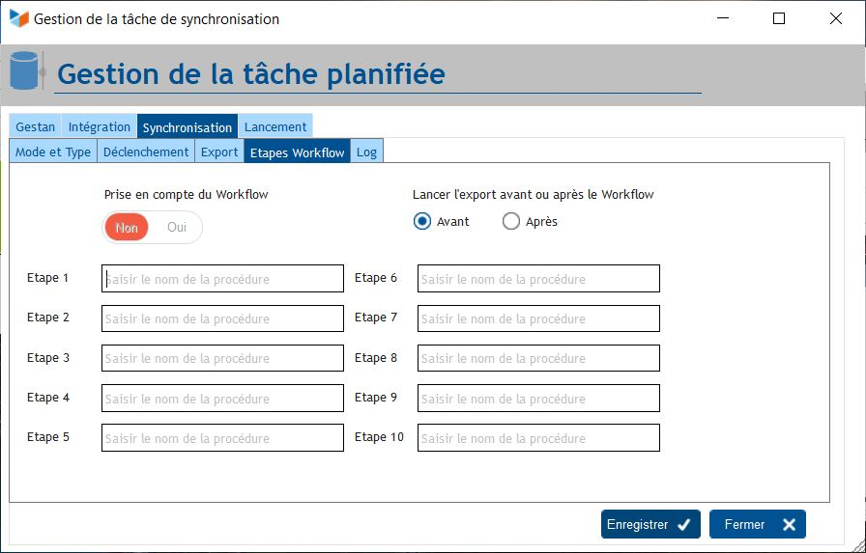
- Log
Chaque opération réalisée est journalisée pour suivre plus facilement d'éventuelles erreurs de traitement.
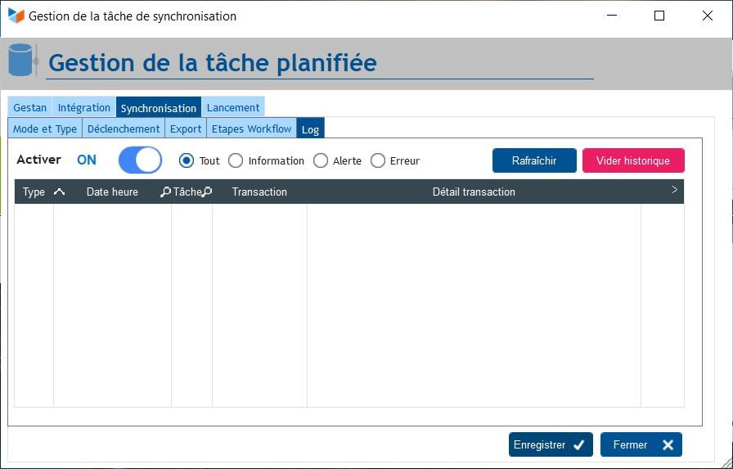

Lancement
Il est possible de lancer la tâche manuellement et à souhait.
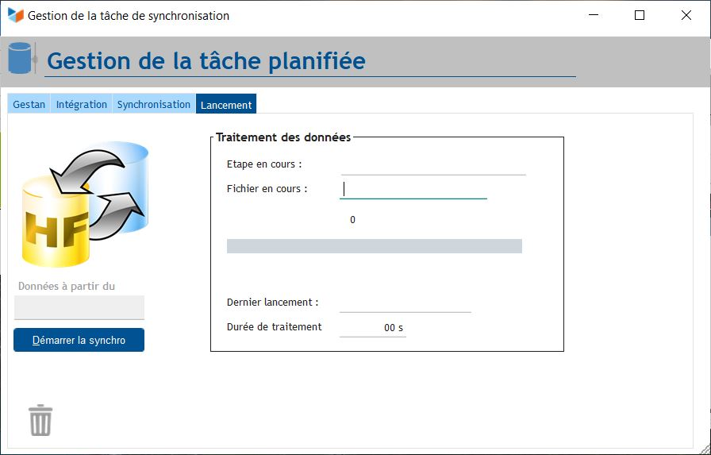

Versions
Version | Date | Description
3.15.03.00 | 15/07/22 | Nouvelle interface via API ! synchro automatisée des données avec Google Sheets
3.15.02.01 | 05/07/22 | Ajout d'une période de rétention des données dans la base destination
3.15.02.00 | 15/06/22 | Ajout de la possibilité d'importée des données dans Gestan (procéduress spécifiques sur demande)
3.15.01.00 | 08/04/22 | Version opérationnelle
3.15.00.00 | 25/11/19 | Version Beta


Autres articles “Extensions exclusives”
Installer une extension
CROISIÈRES : Gestion des croisières
DATASYNC : Synchronisation automatisée des données Gestan avec des applications externes
EUDOXIE2 : Synchronisation avec MyStock
EXPORT RG Efficience
EXPORTINELOG : Export logistique INELOGIS
EXPORTMYSTOCK : Export logistique MyStock
INTERBV: Gestion des interventions sur un parc d'équipements et sur site
INTERDO : Gestion des interventions pour équipes de techniciens
MOBICOM : Gestion des commandes en atelier sur Application Mobile
RFAC : fiches client spécifiques
SAMSE : Budgets fournisseur
TICKMOB : Ventes sur site (App mobile)
YRS Vouchers : Gestion de vouchers

